Kuba Süd (Robinson-Törn) von Dipl. Psych. Andreas Koch (www.Natur-Segelgemeinschaft.de)

Mich reizt das Naturschutzgebiet des Archipels Jardines de la Reina ("Königinnen-Garten") außerordentlich, denn dies ist eines der ganz seltenen unberührten Gebiete in der Karibik! Hunderte unbewohnte Inselchen mit den einsamsten Stränden und bunten Korallenriffen. Hier trifft man nur alle paar Tage ein anderes Schiff! Die Navigation ist sehr anspruchsvoll, es gibt aber überraschend gute Karten. Oft muss man sich aber durch "Eyeball-Navigation" behelfen. An vielen Stellen schaut man bange auf den Tiefenmesser….

Marina Cayo Blanco (Casilda): Der Name Marina ist reichlich übertrieben, dies ist nur eine hübsche, sehr flache Lagune in der sich ein Steg mit Strom- und Wasseranschluss befindet (21°44,15N / 079°59,70W). Die Einfahrt geht durch eine schmale Bresche in einem Mangrovengürtel. Von hier aus kann man gut einen Ausflug nach Trinidad machen. Besonders abends pulsiert dort das Leben. Es gibt viele Restaurants mit traditioneller Livemusik. Nach neuerer Auskunft kann man hier gar nicht mehr ein Schiff chartern, sondern muss nun in Cienfuegos starten.

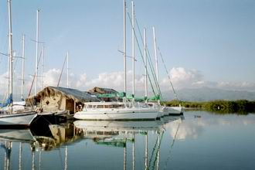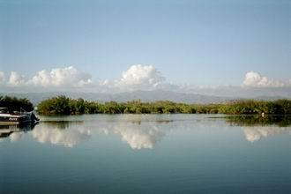

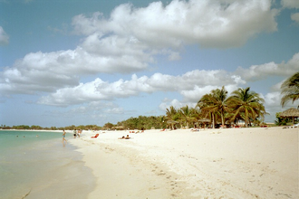

Halbinsel Casilda: In etwas Entfernung vom Hotel Ancon ist ein interessanter Ankerplatz im offenen Meer, nahe bei einer ganzen Reihe von kleinen Riffs 21°42,47N / 079°59,57W. Man kann mit dem Beiboot gut zum langen Strand übersetzen und weit spazieren gehen. Im Hotel könnte man sich abends ein großes Buffet gönnen und sich die Animation mit Tanz, Theater und Musik anschauen. Beim Hotel kann man sich auch Kajaks und Hobie-Cats ausleihen.

Cayo Blanco de Casilda: Eine kleine Insel etwas mehr als einer Stunde von Casilda entfernt. Es gibt einen Sandstrand und zeitweise eine kleine Bar. Ankern in der Nähe des Schiffswracks bei etwa 21°38,4N / 079°53,3W.

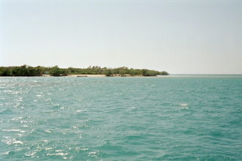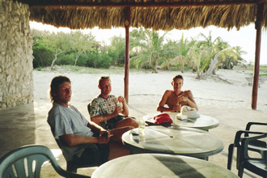

Cayo Machos de Fuera: Dies ist sozusagen der letzte Außenposten der Zivilisation. Ein altes Ehepaar lebt hier, um die gelegentlichen Besucher von Ausflugsbooten zu bewirten. Es wimmelt nur so von handzahmen Leguanen und eine Art riesigem Nagetier. Diese Mangroveninseln waren für mich eine der schönsten Stellen in Kuba. Es gibt einen geschützten Ankerplatz in einer kleinen Lagune nördlich der Hauptinsel vor einem winzigen Sandinselchen. Die Ansteuerung erfolgt von Nordwesten, die Einfahrt ist sehr flach, in der Lagune ist wieder tiefes Wasser. Südlich der Hauptinsel sind wunderschöne Korallenriffe zu entdecken. An der Westseite ist ein hübscher Sandstrand, im flachen Wasser schwimmen Rochen herum. Paradies pur!

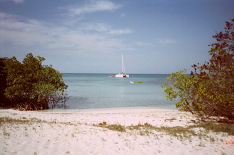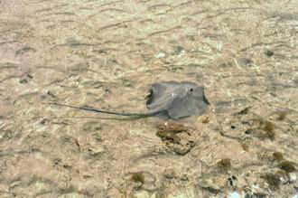

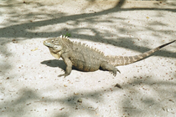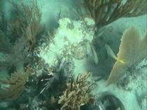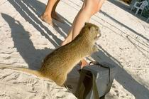

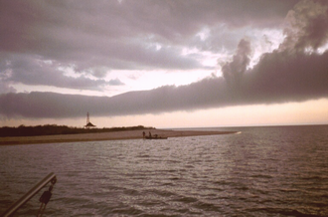

Cayo Blanco de Zaza: Dies ist eine hübsche kleine Insel mit einem sehr schönen Sandstrand. Von Westen kommend ist tiefes Wasser, man kann je nach Wetterlage ganz dicht an den Strand heranfahren in der Nähe des Leuchtturms, z.B. 21°36,095N / 079°35,765W.
Cayo Magua: Eine winzige Insel an der Passage Paso de los Machos, die sich für einen Zwischenstopp lohnt. An einem Schiffswrack kann man gut schnorcheln (leider keine Ankerposition). In diesem Gebiet muss man in ständigem Zick-Zack-Kurs in der tiefen, aber schmalen Fahrrinne navigieren! Eine ordentliche Herausforderung!

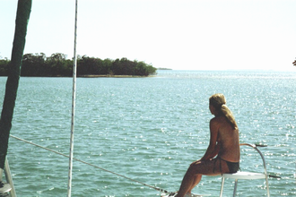

Cayo Breton: Eine reine Mangroven-Insel. Man kann entweder vor der flachen Einfahrt ankern 21°07,0N / 079°27,5W, oder, nachdem die Flachstelle von 2 Metern Tiefe bei einem kleinen Stock passiert hat, in einen engen Mangroven-Kanal hineinfahren. Dort wird es wieder tiefer. Ankern beim Leuchtfeuer 21°07,25N / 060°27,0W.
Eine Fahrt mit dem Beiboot durch die Mangroven ist sehr interessant.

Cayo Cinco Balos ("Fünf Kanonenkugeln"): Eine kleine Insel mit Sandstrand. Bei der Ansteuerung muss man einigen Korallenköpfen ausweichen. Man könnte nahe an den Strand heranfahren, wegen Moskitos ankert man besser weiter draußen an einer Stelle mit schönen Korallen: 21°03,61N / 079°21,04W. (Eine andere Stelle ist 21°03,52N / 079°20,88W).

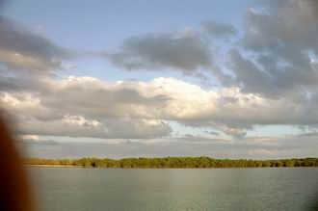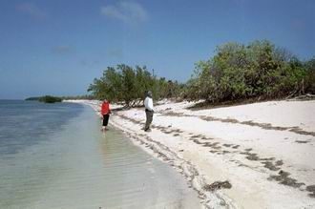

Cayos Las Doces Leguas ("Leguan-Inseln"): Dies sind wiederum abenteuerliche Mangroveninseln. Am schmalen Strand kann man tatsächlich Leguane antreffen. Der Ankerplatz ist vor dem Kanal Estero las Auras 20°52,6N / 079°03,6W.

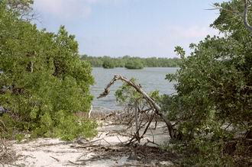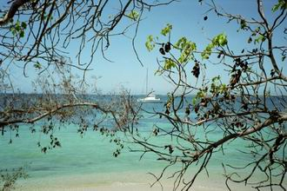

Cayo Anclitas: Ein schöner Ankerplatz (20°49,43N / 078°56,75W) befindet sich in dem großen Canal de Caballones vor einem breiten Sandstrand. Es liegen viele Gehäuse der riesigen Lambis-Schnecken herum.

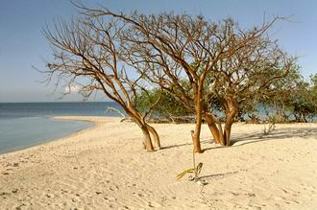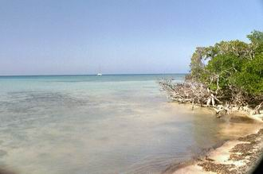

Cayos Cuervo: Dies ist eine weitere Gruppe traumhafter Inselchen. Größtenteils Mangroven, aber auch einige kleinere Sandstrände. Die Einfahrt geht nur von Westen aus, rechts am grünen Mast vorbei, auch wenn die kubanische Seekarte etwas anderes vermuten lässt. Innerhalb der Lagune wird es wieder tiefer, man kann an vielen Stellen ankern, z.B. 21°04,5N / 078°57,5W zwischen den Pfählen und dem Wrack eines Fischerbootes. In den flachen Durchfahrten und an der Riff-Außenkante kann man schön schnorcheln.

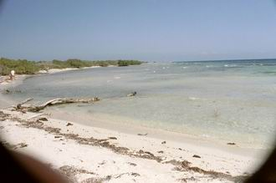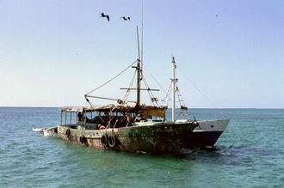

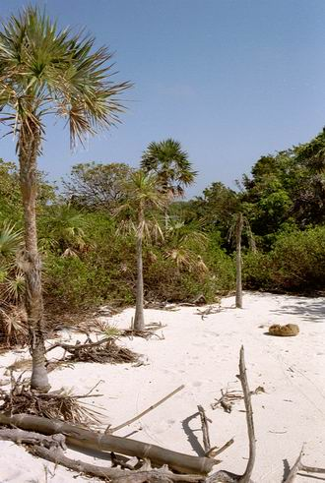

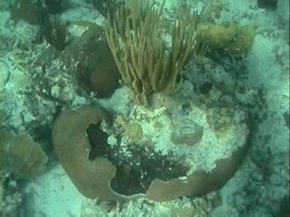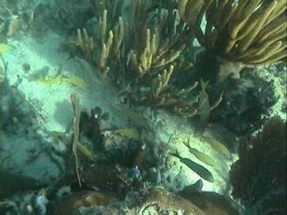

Copyright: Andreas Koch (www.Natur-Segelgemeinschaft.de)

